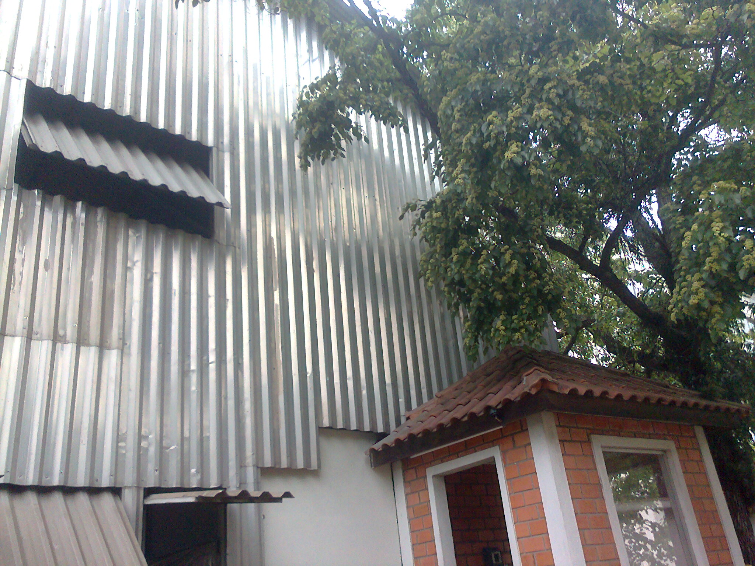

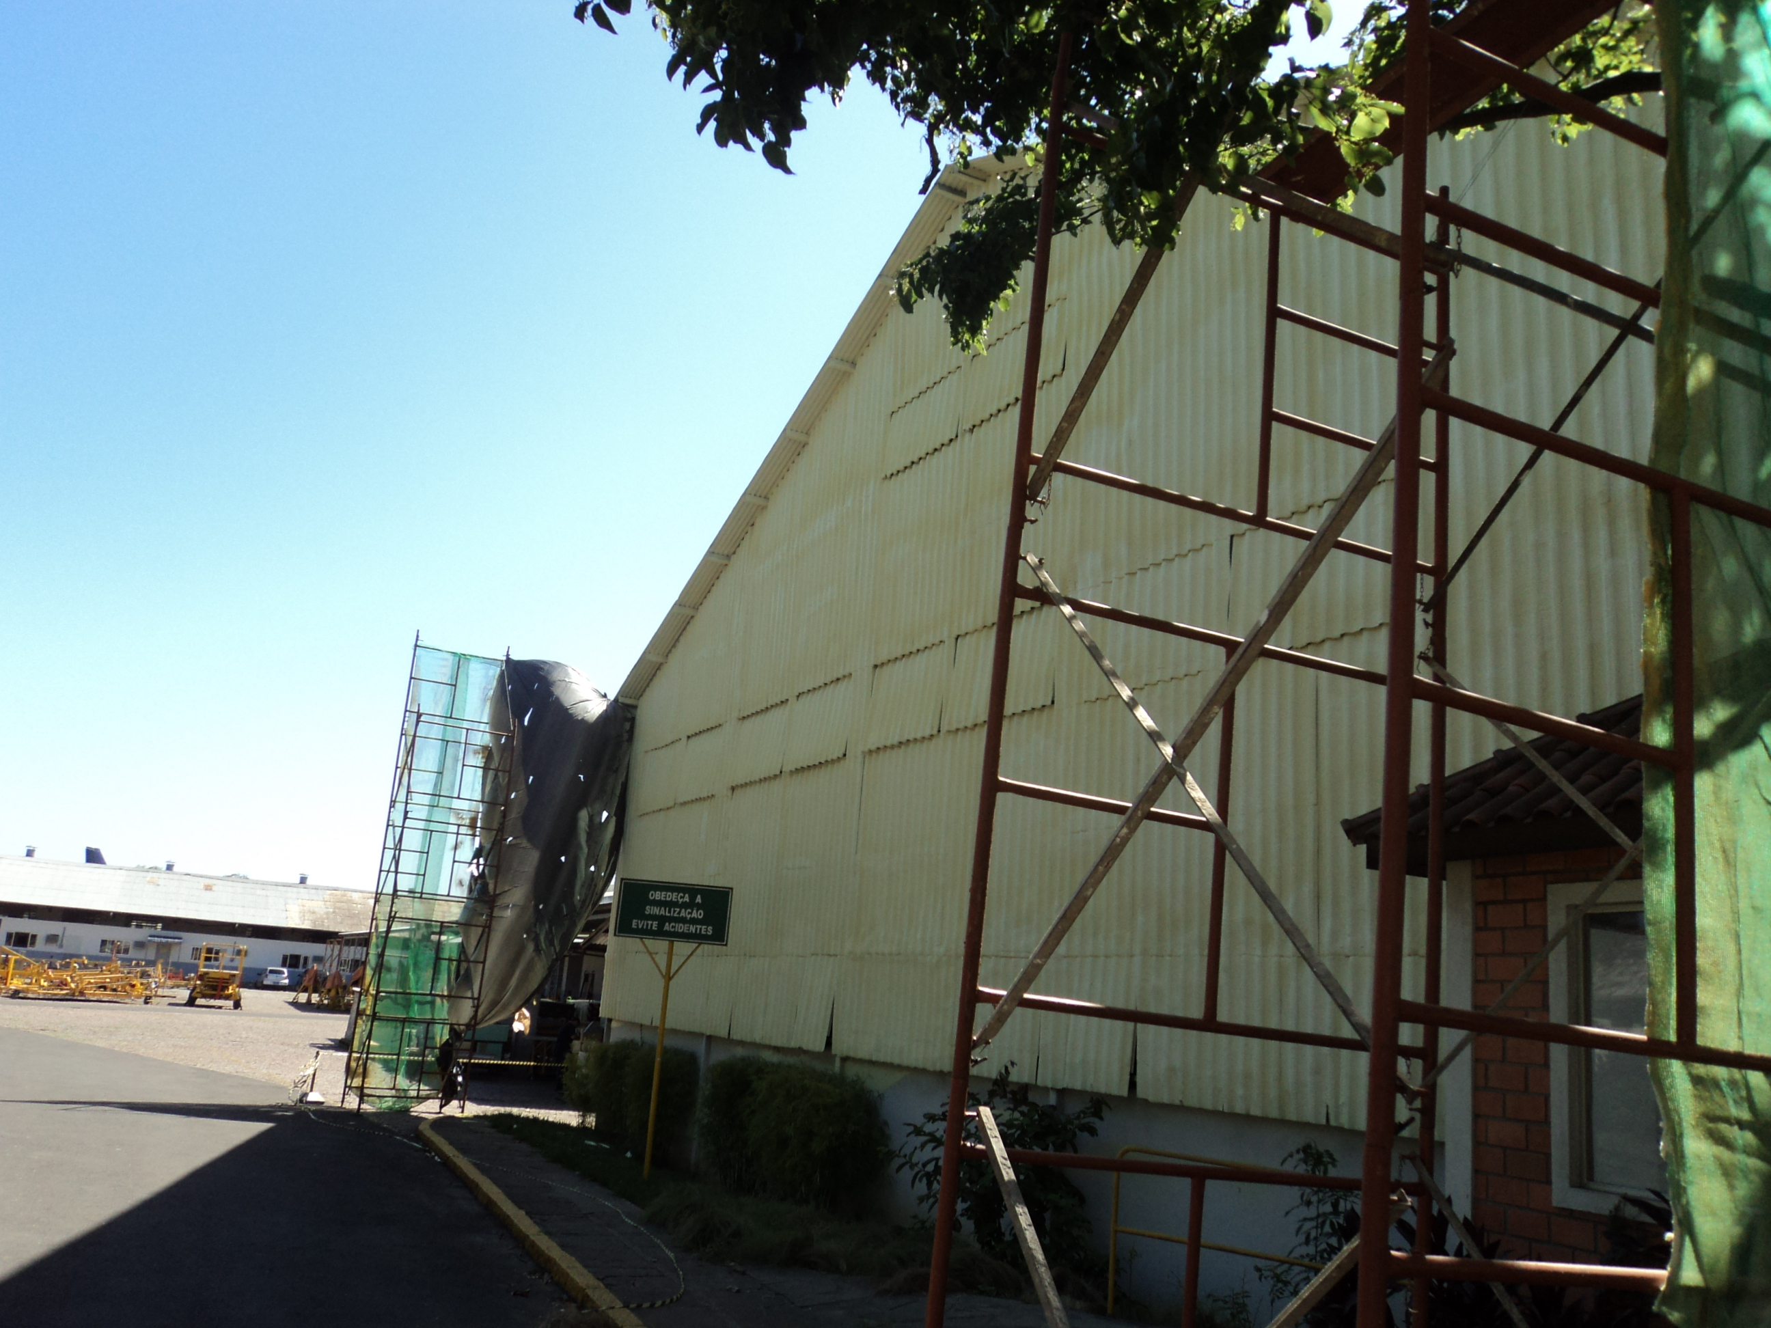

Tap manutenção e engenharia – Porto Alegre - RS

Descrição do escopo: Aplicação de Isolamento Térmico-Hidríco* e Anticondensante a base de Sistema spray de espuma de poliuretano sobre telha metálica.
Características do spray: Espessura 25 +/-5mm, camada monolítica auto aderente e sem emendas
Pintura de proteção: serão aplicadas duas demãos de tinta elastomérica a base de resina acrílica, com fungicida e com acabamento na cor branca.
Área de aplicação: 1200,00m2 Contratado em: maio/ 2010

